2023. április 26.

A „Loctite Kihívás” fogyasztói kampány eredményeként

**Új fákkal gyarapodott a botanikus kert**

**A nemzetközileg piacvezető Loctite márka „Loctite Kihívás” néven figyelemfelkeltő programot indított a fogyasztókat arra ösztönözve, hogy sérült használati tárgyaikat ne dobják el, hanem azokat gondolják és hasznosítsák újra, ezzel egy második esélyt adva számukra. A kampányt összekapcsolták egy környezetvédelmi tevékenységgel is, melynek eredményeként 21 fával gyarapodott a Soproni Egyetem Botanikus kertje.**

Napjainkban sajnos egyre nagyobb a „kidobott cuccok” halmaza, a [World Waste Facts](https://www.theworldcounts.com/challenges/planet-earth/state-of-the-planet/world-waste-facts) szerint évente több mint 2,12 milliárd tonna hulladékot termelünk világszerte. Az egyik legnagyobb probléma az, hogy a megvásárolt tárgyak 99 százaléka fél éven belül kidobásra kerül. Az éves hulladékmennyiség pedig az előrejelzések szerint 70 százalékkal fog növekedni a következő 20 évben, hacsak nem teszünk most lépéseket rossz szokásaink megváltoztatása és egy fenntarthatóbb életvitel érdekében.

A ragasztás szakértőjeként méltán elismert Loctite márka szem előtt tartja a fenntarthatóságot termékfejlesztései és csomagolásai során is, például a Loctite Pure Gel már most 100%-ban újrahasznosítható papír csomagolásban kapható, amely 90%-ban újrahasznosított anyagból készül. A fenntarthatósági törekvéshez kapcsolódóan a márka „Loctite Kihívás” néven tavaly egy olyan kezdeményezést indított útnak, melynek célja, hogy felhívja az emberek figyelmét arra, hogy az elhasznált vagy tönkrement használati tárgyaknak akár egy második esélyt is adhatnak. Kreatív módszerekkel és a megfelelő Loctite pillanatragasztó segítségével kedvenc tárgyaik tovább használhatóak.

A promóció során arra kérték vásárlóikat, hogy küldjenek fotót Loctite pillanatragasztóval megjavított tárgyaikról. Ezzel amellett, hogy értékes ajándékokat nyerhettek, a résztvevők hozzájárultak környezetvédelmi törekvéseik sikeres megvalósításához is.

A kampány eredményeként a szervezők több, mint húsz fát ültettek el a Soproni Egyetem Botanikus kertjében, ezzel hozzájárulva az élő növénygyűjtemény diverz faállományának fenntartásához.

„A Henkelnél tevékenységünknek és termékfejlesztéseinknek nélkülözhetetlen részét képezi a fenntarthatóság, folyamatosan arra törekszünk, hogy vevőink mindennapjait megkönnyítsük, és egyben pozitív környezeti hatásokat érjünk el. Nagyon örülök a Loctite márkánk ezen kezdeményezésének, annak meg különösen, hogy egy ilyen szép botanikai környezet sokféleségét tudtuk gyarapítani fogyasztóink bevonásával” – mondta Dr. Fábián Ágnes, Henkel Magyarország ügyvezető igazgató.

A Soproni Egyetem Botanikus Kertje immár 100 éve szolgálja a magyar erdészeti és faipari felsőoktatást, nem csupán gyakorlati szempontból, hanem mint az egyetemi kampusz központja. A 17 hektáros természetvédelmi terület ezen felül városi léptékben is kiemelt fontosságú, hiszen Sopronon belül a legnagyobb összefüggő zöldfelület, így nagy mértékben hozzájárul a városi levegő javításához.

„A döntően fásszárú növényekkel büszkélkedő Kertben több, mint 5000 taxon egyedei találhatóak meg, de a növényeken kívül igen gazdag a madárvilág is. Ezért is bír nagy jelentőséggel a Henkel Magyarország felajánlása, hiszen olyan fafajok kerültek telepítésre, melyek nem csupán botanikai szempontból fontosak, hanem a madarak számára búvóhelyül és élelemül is szolgálnak.” – említette Péterfalvi Ágnes, Botanikus Kert vezető.

Nem véletlen, hogy a természetvédelem jegyében pont ebbe a botanikus kertbe kerültek az új facsemeték. A Henkel Magyarország évtizedek óta jó kapcsolatot ápol a soproni Erdészeti és Faipari Egyetem Faipari Mérnöki Karával. A vállalat is alapítója volt az 1995-ben létrehozott és ma is működő Faipari Egyetemi Kutatásért Alapítványnak, mely a karon folyó munka támogatásáért jött létre.

„A Faipari Alapítvánnyal való szoros kapcsolatunk miatt gondoltunk arra, hogy az Egyetemmel együttműködve és a Botanikus kert szakemberi segítségével valósítjuk meg a faültetést. Sikeres kampányunk folytatódik, idén egy megújult, izgalmas „Loctite Kihívással” készülünk” – tette hozzá Dr. Fábián Ágnes.

**Illusztráció**:

Faültetés a Soproni Botanikus kertben, A képen szerepel: Dr. Fábián Ágnes, Henkel Magyarország ügyvezető igazgató.

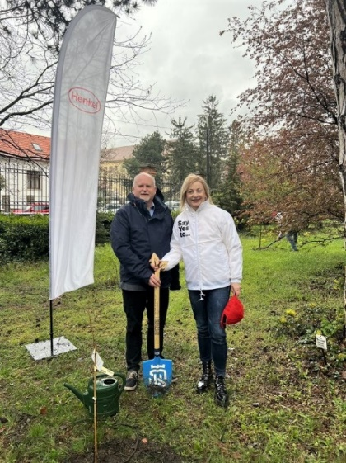

Faültetés a Soproni Botanikus kertben, A képen szerepel: Prof. Dr. Alpár Tibor László PhD, innovációért és vállalati kapcsolatokért felelős rektorhelyettes valamint Dr. Fábián Ágnes, Henkel Magyarország ügyvezető igazgató.

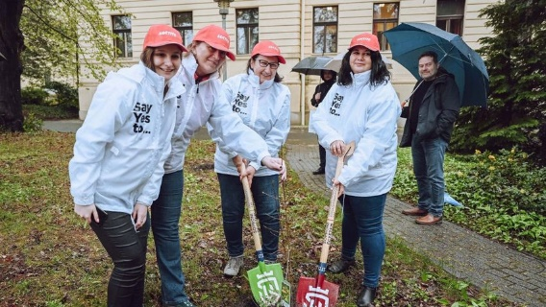

Faültetés a Soproni Botanikus kertben, Képet készítette: Máthé Daniella

A Henkel Adhesive Technologies üzletágának lakossági ragasztóanyagokért felelős csapata

Tudjon meg többet a Henkel [fenntarthatósági törekvéseiről](https://www.henkel.hu/fenntarthatosag) és a [Loctite](https://www.loctite-superbond.hu/hu.html) termékekről.

Látogasson el és nézze meg az [Egyetemi Élő Növénygyűjteményt](http://botanikuskert.nyme.hu/index.php/3880/?&L=1).

**A Henkelről**

A Henkel márkáival, innovációival és technológiáival világszerte piacvezető az ipari és fogyasztói termékek területén. Az Adhesive Technologies üzletágával a Henkel globális vezető a ragasztók, tömítőanyagok és funkcionális bevonatok piacán. A Consumer Brands üzletága révén a vállalat számos piacon és kategóriában világelső, különösen a mosó- és háztartási tisztítószerek, valamint a hajápolás terén. A cég három legerősebb márkája a Loctite, a Persil és a Schwarzkopf. A 2022-es pénzügyi évben a Henkel több, mint 22 milliárd euró árbevételt és mintegy 2,3 milliárd euró korrigált üzemi eredményt ért el. A Henkel elsőbbségi részvényeit a német DAX tőzsdeindexben jegyzik. A Henkelnél a fenntarthatóságnak nagy hagyománya van, a vállalat világos fenntarthatósági stratégiát követ meghatározott célokkal. A Henkelt 1876-ban alapították, és ma világszerte több, mint 50 000 munkatársa sokszínű csapatot alkot, akiket az erős vállalati kultúra, a közös értékek és a „Pioneers at heart for the good of generations“ vállalati cél köt össze. További információ: www.henkel.com; www.henkel.hu.

**Kapcsolat**

Henkel Magyarország Kft.

Vállalati kommunikáció

Lambert Petra

Telefon: 1 372 5555

E-mail: [vallalati.kommunikacio@henkel.com](mailto:vallalati.kommunikacio@henkel.com)

[www.henkel.hu](http://www.henkel.hu)